



Новые принципы предоставления услуг: госуслуги 2.0

Минэкономразвития России

ИЗМЕНЕНИЯ В 210-ФЗ

Федеральный закон от 30 декабря 2020 г. Федеральный закон от 29 декабря 2020 г.

№ 509-ФЗ «О внесении изменений № 479-ФЗ «О внесении изменений

в отдельные законодательные акты в отдельные законодательные акты

Российской Федерации» Российской Федерации»

НОВЫЕ ПРИНЦИПЫ ПРЕДОСТАВЛЕНИЯ УСЛУГ

I. Переход на реестровую модель

Реестровая модель учета результатов вводится при предоставлении всех государственных и муниципальных услуг.

Важно! Отложенный срок вступления в силу: с 1 января 2022 г.

- Проактивный режим предоставления услуг

Может использоваться в случаях (устанавливаются в административном регламенте):

  - наличия согласия на автоматическое предоставление услуги;

  - возможности предзаполнения заявления органом власти.

- Отказ от бумажных административных регламентов

Внедрение цифровых административных регламентов

Подготовка и согласование административных регламентов будет осуществляться в ФРГУ или в региональных реестрах услуг по единым (типовым) требованиям.

Важно! Отложенный срок вступления в силу:

- с 1 января 2023 г. – для государственных услуг федерального уровня;

- с 1 января 2024 г. – для региональных и муниципальных услуг.

IV. Принцип бесшовности

Правительство РФ (субъект РФ, ОМСУ) вправе определить перечень услуг, которые могут быть предоставлены через инфраструктуру коммерческих и некоммерческих организаций.

Общие требования к таким организациям, их информационным системам и порядок осуществления контроля за их деятельностью устанавливается Правительством РФ.

Закрытие иных каналов обращения не допускается.

V. Перевод в электронный вид документов личного хранения

Создание в центрах госуслуг (МФЦ) электронных дубликатов документов личного хранения, а также их направление в органы власти и в личный кабинет заявителя на ЕПГУ и на региональные порталы.

Новые принципы предоставления услуг: госуслуги 2.0 2

Дополнительные изменения


Закреплены возможные каналы обращения за получением государственных (муниципальных) услуг

а) в ходе личного приема:

- непосредственно в органе власти;

- через центры госуслуг (МФЦ);

б) в электронной форме с использованием:

- Единого портала государственных и муниципальных услуг;

- Региональных порталов государственных и муниципальных услуг;

- официальных сайтов органов власти;

в) через инфраструктуру негосударственных организаций.


Государственная (муниципальная) услуга может предоставляться исключительно в электронной форме (если это предусмотрено федеральным законом).


Личный прием в органе власти может не осуществляться, только если услуга оказывается в центре госуслуг (МФЦ) и если это согласовано с регионом.


Введен экстерриториальный принцип предоставления услуг в пределах субъекта РФ для региональных услуг. Перечень утверждается субъектом РФ.


Ответ на межведомственный запрос в электронной форме предоставляется в момент обращения (для документов, которые не требуют совершения дополнительных действий).

Важно! Отложенный срок вступления в силу: с 1 октября 2022 г.


Информация о ходе предоставления государственной (муниципальной) услуги направляется в личный кабинет заявителя на ЕПГУ органами, предоставляющими услуги, или центрами госуслуг (МФЦ) вне зависимости от способа обращения (в соответствии с планом-графиком, утверждаемым Правительством РФ).

Новые принципы предоставления услуг: госуслуги 2.0 3


Совершенствование взаимодействия с ЕПГУ:

- возможность использования региональных систем идентификации

  - аутентификации в том числе для доступа к ЕПГУ (в установленном Правительством РФ порядке);

- услуги федеральных органов исполнительной власти можно будет получить на региональных порталах (в установленном Правительством РФ порядке и по установленному перечню);

- должна быть обеспечена равноценная возможность предоставления услуг в электронной форме на ЕПГУ

  - официальных сайтах органов власти, региональных

порталах (в установленном Правительством РФ порядке

и по установленному перечню).

- субъект РФ принимает решение о предоставлении региональных услуг на ЕПГУ в установленных случаях;

- автоматическая перепроверка информации путем направления межведомственных запросов через ЕПГУ и региональные порталы.


Установлена возможность идентификации заявителя в том числе

- помощью Единой биометрической системы (ЕБС). При этом размещение и обновление биометрических данных гражданина в ЕБС смогут осуществлять также центры госуслуг (МФЦ).


Необходимые и обязательные услуги теперь могут оказываться уполномоченными экспертами.


Из документов личного хранения исключены:

- документы, подтверждающие предоставление лицу специального права на управление ТС соответствующего вида;

- документы, подтверждающие прохождение ТО ТС соответствующего вида;

- справки, заключения и иные документы, выдаваемые организациями, входящими в государственную, муниципальную или частную систему здравоохранения.

Новые принципы предоставления услуг: госуслуги 2.0 4


ИЗМЕНЕНИЯ В ДЕЯТЕЛЬНОСТИ ЦЕНТРОВ ГОСУСЛУГ (МФЦ)

МФЦ осуществляют:

- заполнение заявлений о предоставлении услуг;

- консультирование заявителей о порядке предоставления услуг через ЕПГУ и региональные порталы.

Органы власти:

- осуществляют прием документов из МФЦ в электронной форме без их дублирования на бумажном носителе;
- уведомляют МФЦ об изменении законодательства.


При обращении в центр госуслуг (МФЦ) оформление согласия на обработку персональных данных не требуется.
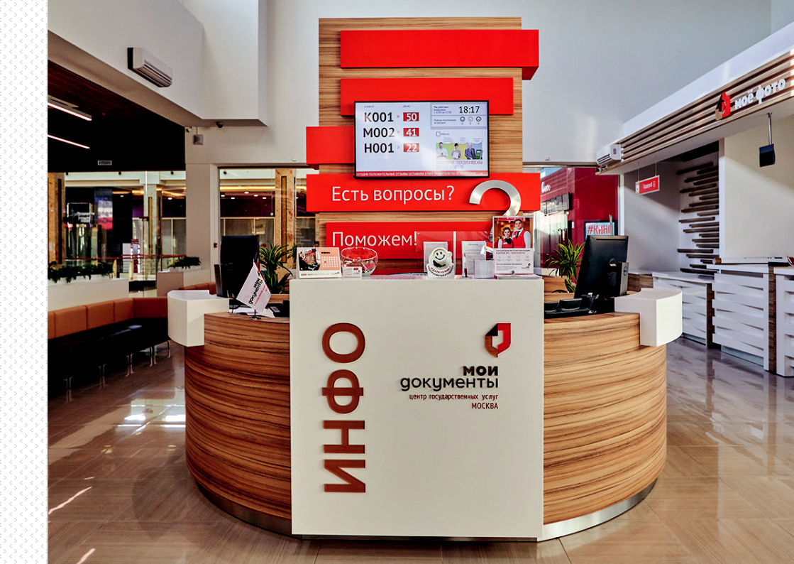

Новые принципы предоставления услуг: госуслуги 2.0 5

